附件1

化学与材料工程学院学生会改革情况

为落实共青团中央、教育部、全国学联联合下发的《关于推动高校学生会（研究生会）深化改革的若干意见》，接受广大师生监督，现将我院截至2021年11月学生会改革情况公开如下。
一、改革自评表
二级学生会组织改革自评表
主席团 共2人
社会实践
部

共
5
人
科技创新
部

共
2
人
媒体宣传
部

共
6
人
文体艺术
部

共
3
人
综合事务
部

共
3
人
（以上自评表空表见附件2中深色背景部分）
二、院级组织工作机构组织架构图

三、院级组织工作人员名单
序号 | 姓 名 | 政治  面貌 | 院系 | 年级 | 学习成绩排名* | 是否存在不及格情况
1 | 王雨晴 | 中共预备党员 | 化学与材料工程学院 | 19级 | 4 | 否
2 | 程宇 | 共青团员 | 化学与材料工程学院 | 19级 | 1 | 否
3 | 王子艺 | 共青团员 | 化学与材料工程学院 | 20级 | 12 | 否
4 | 周顺 | 共青团员 | 化学与材料工程学院 | 20级 | 2 | 否
5 | 尹婉茹 | 共青团员 | 化学与材料工程学院 | 20级 | 36 | 否
6 | 储云飞 | 共青团员 | 化学与材料工程学院 | 20级 | 3 | 否
7 | 杨乐情 | 共青团员 | 化学与材料工程学院 | 20级 | 8 | 否
8 | 凌秀楠 | 共青团员 | 化学与材料工程学院 | 20级 | 17 | 否
9 | 马闻静 | 共青团员 | 化学与材料工程学院 | 20级 | 23 | 否
10 | 朱婉晴 | 共青团员 | 化学与材料工程学院 | 20级 | 10 | 否
11 | 周秦杰 | 共青团员 | 化学与材料工程学院 | 20级 | 1 | 否
12 | 王洛 | 共青团员 | 化学与材料工程学院 | 20级 | 13 | 否
13 | 朱敬辉 | 共青团员 | 化学与材料工程学院 | 20级 | 17 | 否
14 | 赵雨婷 | 共青团员 | 化学与材料工程学院 | 20级 | 3 | 否
15 | 邹新馗 | 共青团员 | 化学与材料工程学院 | 20级 | 16 | 否
16 | 余喆羽 | 共青团员 | 化学与材料工程学院 | 20级 | 19 | 否
17 | 刘妹 | 共青团员 | 化学与材料工程学院 | 20级 | 2 | 否
18 | 郑楠 | 共青团员 | 化学与材料工程学院 | 20级 | 1 | 否
19 | 董佩陇 | 共青团员 | 化学与材料工程学院 | 20级 | 11 | 否
20 | 赵雨晨 | 共青团员 | 化学与材料工程学院 | 20级 | 5 | 否
21 | 刘得雨 | 共青团员 | 化学与材料工程学院 | 20级 | 17 | 否
22 | 禹宁倩 | 共青团员 | 化学与材料工程学院 | 20级 | 36 | 否
23 | 林文倩 | 共青团员 | 化学与材料工程学院 | 20级 | 13 | 否
24 | 周科 | 共青团员 | 化学与材料工程学院 | 20级 | 5 | 否
25 | 刘欣 | 共青团员 | 化学与材料工程学院 | 20级 | 4 | 否
26 | 孙露露 | 共青团员 | 化学与材料工程学院 | 20级 | 6 | 否
27 | 钱伟豪 | 共青团员 | 化学与材料工程学院 | 20级 | 10 | 否
28 | 于帆 | 共青团员 | 化学与材料工程学院 | 20级 | 17 | 否
29 | 徐犁金 | 共青团员 | 化学与材料工程学院 | 20级 | 36 | 否
30 | 严彩地 | 共青团员 | 化学与材料工程学院 | 20级 | 21 | 否
31 | 潘佐承 | 共青团员 | 化学与材料工程学院 | 20级 | 43 | 否
*最近1学年学习成绩综合排名
四、院级学生代表大会召开情况
（含召开时间、地点、代表数量、主要议程、宣传报道链接、现场照片等）
- 召开时间
2021年10月10日
- 召开地点
淮南师范学院化工楼5号楼A107
- 代表数量
化学与材料工程学院第六次学上代表大会18人：王雨晴、程宇、张傲远、储云飞、冯雪其、刘妹、吕凯、刘欣、汤文翔、肖艳、林文倩、周科、赵雨婷、夏珺、党会萍、高永顺、董佩陇、熊莹莹
- 主要议程
- 大会召开前全体起立奏响国歌。
- 由工作人员发放投票单，开始化学与材料工程学院第六次学生代表大会代表选举投票
- 投票结束后由化学与材料工程学院学生会主席王雨晴做化学与材料工程学院第六次学生代表大会委员会工作报告。
（4）计票完成后宣布化学与材料工程学院第六次学生代表大会代表选举投票结果，结果选举出代表十三人，分别为王雨晴、程宇、张傲远、储云飞、冯雪其、刘妹、吕凯、刘欣、汤文翔、肖艳、林文倩、周科、赵雨婷、夏珺、党会萍、高永顺、董佩陇、熊莹莹
（5）进行化学与材料工程学院第六次学生代表大会委员会委员选举
（6）宣布化学与材料工程学院第六次学生代表大会委员会委员选举投票结果为王雨晴、程宇两人。
（7）宣布会议结束
5.宣传报告链接
http://hxxy.hnnu.edu.cn/2021/1015/c1122a95644/page.htm
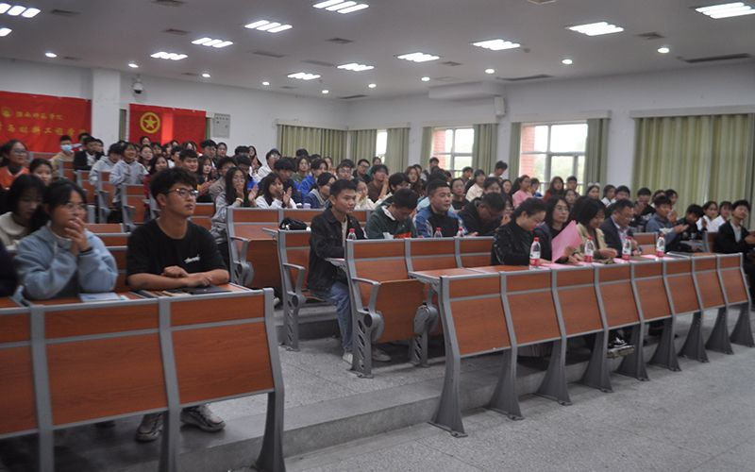
6.
五、分团委指导学生会主要责任人
类别 | 姓名 | 是否为专职团干部 | 备注
负责学生会组织的团组织负责人 | 黄月琴 | 是
学生会组织秘书长 | 黄月琴 | 是

